职业贡献抽奖

文档创建日期 |  | 2015-11-11 | 创建人 |  | 齐业
更新日期 | 更新内容 |  |  | 修订人 |  | 文档状态

概述
- 用于消耗职业贡献,并且给玩家更多奖励

设计目的
序号 | 设计目的
1 | 消耗职业贡献
2 | 通过抽奖的方式,刺激玩家兴奋度

入口
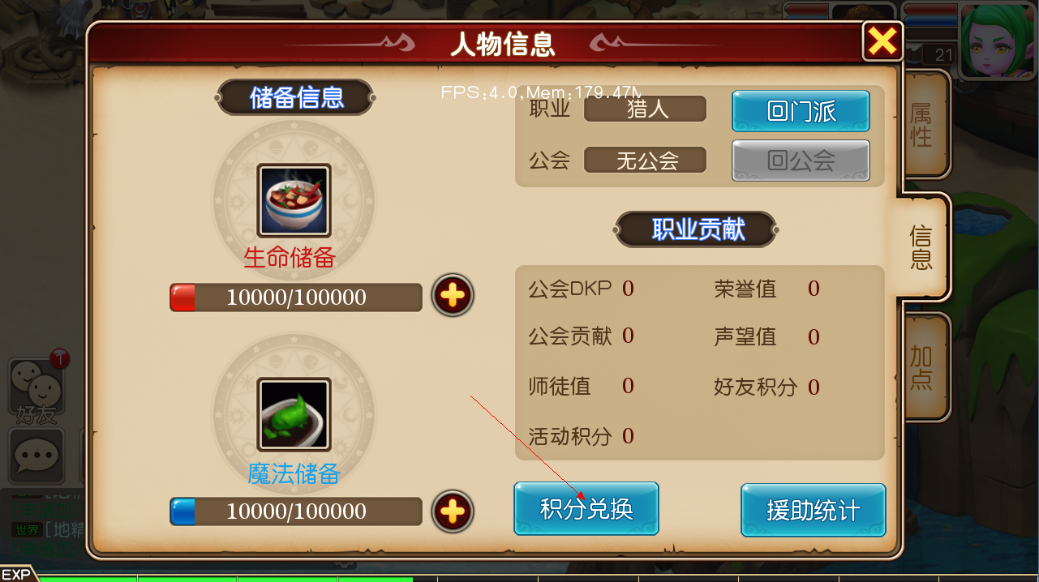
通过人物信息界面的积分兑换按钮进入

职业贡献抽奖界面
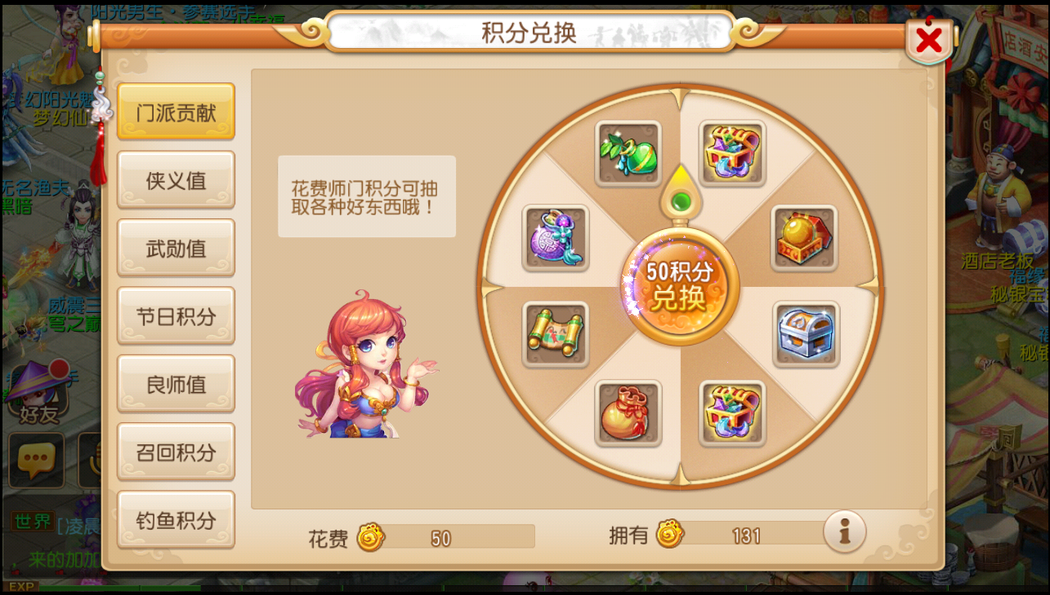
抬头 |  | 标题
提醒说明 |  | 提示玩家可以抽到各种东西
显示奖励物品 |  | 告诉玩家可以获得什么物品
开始按钮 |  | 点击之后开始大转盘
花费显示 |  | 告诉玩家需要消耗的货币和数量
拥有显示 |  | 告诉玩家自己拥有的货币和数量
关闭按钮 |  | 点击关闭界面
提示按钮 |  | 点击打开tips显示门派贡献的介绍
切换界面按钮 |  | 点击之后切换到另一种货币的展示界面

功能说明
- 玩家点击转盘开启按钮,客户端向服务器请求,服务器直接发给客户端结果,客户端把指针转到服务器发的道具上
- 数据填在大转盘奖励表
- 如果拥有职业贡献不足点击转盘开启,会提示你的职业贡献不足
- 转盘结束停在道具时,弹出恭喜获得XXXX道具提示
全文结束

